  - SIXPAY CONNECT / INTÉGRATION PARTENAIRE

P2 — Parcours et API de paiement
  - Initiation, confirmation OTP, consultation et idempotence
Édition | P2 · 08 novembre 2026
Révision de référence | f0bbf910ca84f4a1…
Document destiné exclusivement aux partenaires intégrateurs autorisés. Les exemples sont fictifs ; les URL, identifiants et certificats sont fournis lors de l’onboarding.

1. Parcours fonctionnel
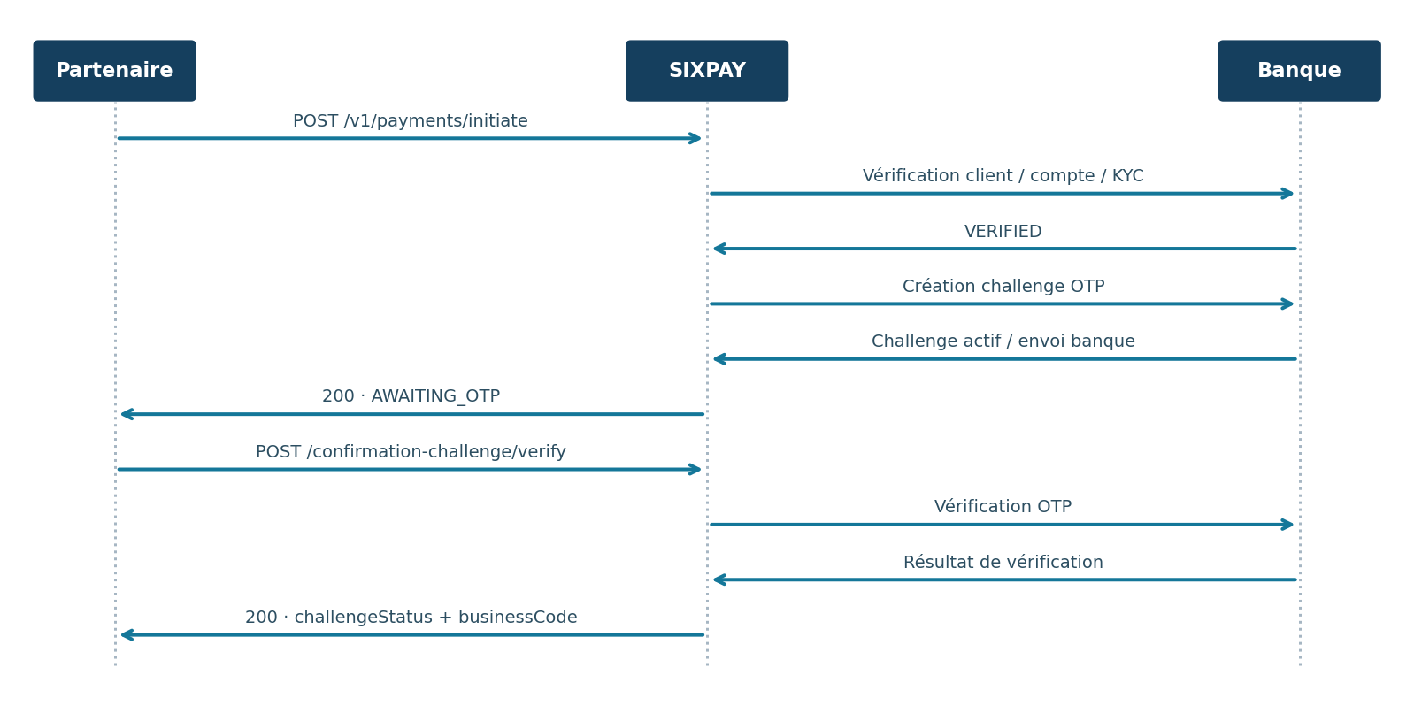
Figure 1 — Séquence fonctionnelle du démarrage et de la confirmation OTP.
SIXPAY enregistre le paiement puis effectue les contrôles bancaires nécessaires. Lorsque la vérification bancaire est satisfaisante, la banque crée le challenge OTP initial. La réponse HTTP 200 avec Status=AWAITING_OTP n’atteste pas d’un débit réalisé. La banque reste responsable de la génération et de la vérification OTP.

2. Répertoire des APIs partenaires
Méthode et chemin | Fonction | Scope
POST /v1/payments/initiate | Initier et obtenir AWAITING_OTP | payment.initiate
GET /v1/payments/{paymentReference}/confirmation-challenge | Consulter le challenge | payment.confirmation.read
POST /v1/payments/{paymentReference}/confirmation-challenge/verify | Vérifier un OTP | payment.confirmation.verify
POST /v1/payments/{paymentReference}/confirmation-challenge/resend | Renvoyer/remplacer un challenge | payment.confirmation.resend
GET /api/v1/integrations/payments/{paymentReference} | Consulter le dernier état persisté | payment.read (contrat PENDING_APPROVAL)

Le GET de consultation est présent dans le code et possède un contrat ACTIVE_MVP / PENDING_APPROVAL / REFERENCE_ONLY. Sa publication contractuelle externe nécessite confirmation ; les autres lignes correspondent aux opérations actuelles approuvées.

3. Initier un paiement
POST /v1/payments/initiate • Header Idempotency-Key obligatoire • X-TresorPay-App-Id obligatoire • X-Correlation-ID optionnel. Les exemples sont fictifs. referenceClient est le CustomerSubscriptionId au format UUID ; ce n’est ni un RIB ni un numéro client. AppID désigne le partenaire métier authentifié.
POST /v1/payments/initiate HTTP/1.1
Authorization: Bearer <token>
X-TresorPay-App-Id: <identifiant_technique>
Idempotency-Key: test-init-0001
X-Correlation-ID: 39df1fa4-42c0-40f4-842e-6ab35d98ec2f
Content-Type: application/json
{
"AppID": "<identifiant_partenaire>",
"referenceClient": "6bed9760-82a2-4698-bcf7-70b111a0cbdd",
"endToEndId": "PARTNER-TEST-0001",
"montantTotal": 1000.00,
"devise": "XAF",
"typeCreance": "AVI",
"callbackURL": "https://<domaine-partenaire>/callbacks/payment"
}

La réponse d’initiation doit être lue à partir des champs renvoyés : OK, Description, Result, paymentReference, endToEndId, montantTotal, Date, Status, NextStep ; des champs additionnels (frais, montantNet, ValidityInMinutes, etc.) peuvent être absents si leur valeur bancaire n’est pas disponible. Status vaut AWAITING_OTP pour le résultat normal du contrat.
HTTP/1.1 200 OK
X-Correlation-ID: 39df1fa4-42c0-40f4-842e-6ab35d98ec2f
{
"OK": "200",
"Description": "<description_fournie_par_SIXPAY>",
"Result": "Success",
"paymentReference": "<PAY-REFERENCE-FOURNIE-PAR-SIXPAY>",
"endToEndId": "PARTNER-TEST-0001",
"montantTotal": {"amount": 1000.00, "currency": "XAF"},
"Date": "<horodatage_ISO-8601>",
"Status": "AWAITING_OTP",
"NextStep": "Awaiting customer confirmation via OTP/SMS"
}

4. Confirmation OTP
- GET challenge : aucune commande de création du challenge initial n’est nécessaire côté partenaire.
- POST verify : corps JSON {"otp":"<OTP_SAISI_PAR_CLIENT>"} ; n’envoyez pas l’OTP dans les logs, URL ou clés d’idempotence.
- POST resend : aucune donnée métier de destination fournie par le partenaire ; la banque remplace le challenge et invalide le précédent.
- Les réponses de confirmation présentent paymentReference, challengeStatus, businessCode, deliveryChannel, sentAt, expiresAt et verifiedAt selon disponibilité. HTTP 200 ne signifie pas à lui seul OTP vérifié.
- La politique contractuelle inclut un maximum de 3 renvois, un cooldown de 3 minutes configurable et une fenêtre post-OTP d’une minute configurable ; le contrat bancaire reste l’autorité de l’expiration propre au challenge.

5. Idempotence et reprises
Situation | Comportement attendu
Même Idempotency-Key, même requête logique | Résultat stable ; ne pas répéter une action bancaire
Même clé, requête différente | Conflit HTTP 409 selon le contrat
Erreur réseau après initiation | Consulter le paiement avec sa référence, si connue ; ne pas créer aveuglément un second débit
OTP verify rejoué avec même clé | Ne doit pas consommer une tentative OTP supplémentaire
Callback non reçu | Consultation read-only ; aucune réconciliation bancaire forcée par le partenaire

endToEndId est la référence métier de la commande. Il est distinct de Idempotency-Key, qui délimite la répétition HTTP. Conservez durablement les deux références et paymentReference.

6. États observables et résultat bancaire
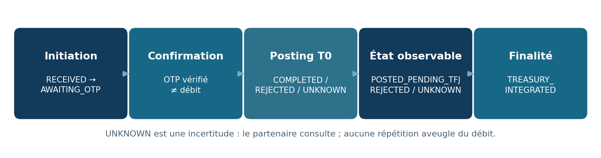
Figure 2 — Lecture simplifiée des jalons T0 et TFJ.
État consulté | Interprétation partenaire
PENDING_CONFIRMATION | En attente de confirmation du client
POSTING_PENDING | Traitement bancaire T0 en cours
POSTING_OUTCOME_UNKNOWN | Issue du posting T0 encore non résolue
POSTED_PENDING_TFJ | Posting T0 confirmé ; finalité TFJ non encore établie
REJECTED | Rejet définitivement établi
TREASURY_INTEGRATED | Intégration de trésorerie / TFJ confirmée

Une issue bancaire UNKNOWN n’est pas un rejet. Le partenaire ne doit pas initier un nouveau paiement sur la seule base d’une temporisation. La consultation reflète l’état SIXPAY durable, sans effectuer elle-même de récupération bancaire.

7. Consultation du paiement
GET /api/v1/integrations/payments/<paymentReference> HTTP/1.1
Authorization: Bearer <token_payment.read>
X-Correlation-ID: 5eea20b4-1d83-4df6-b6dc-e8c568dff712

Réponse HTTP 200 : paymentId, paymentReference, externalPaymentReference, status, amount {amount,currency}, receivedAt, updatedAt et finalizedAt (potentiellement null). Les paiements absents ou non visibles renvoient 404 selon le contrat ; un jeton absent/invalide 401, et un scope insuffisant 403. La politique limite la visibilité au partenaire et à l’identité technique initiatrice.

8. Cas de recette conseillés
- Paiement nominal : initiation 200 / AWAITING_OTP, lecture challenge, verify positif, consultation.
- OTP erroné, expiré ou invalidé par renvoi : vérifier challengeStatus et businessCode.
- Idempotence : même clé et même payload, puis même clé et payload différent.
- Sécurité : jeton invalide, scope absent, partenaire non propriétaire, certificat refusé.
- Résultat de posting inconnu : observer POSTING_OUTCOME_UNKNOWN puis l’état final ultérieur, sans nouveau POST financier.

Complément V1.1 — Cycle OTP et interprétation des résultats
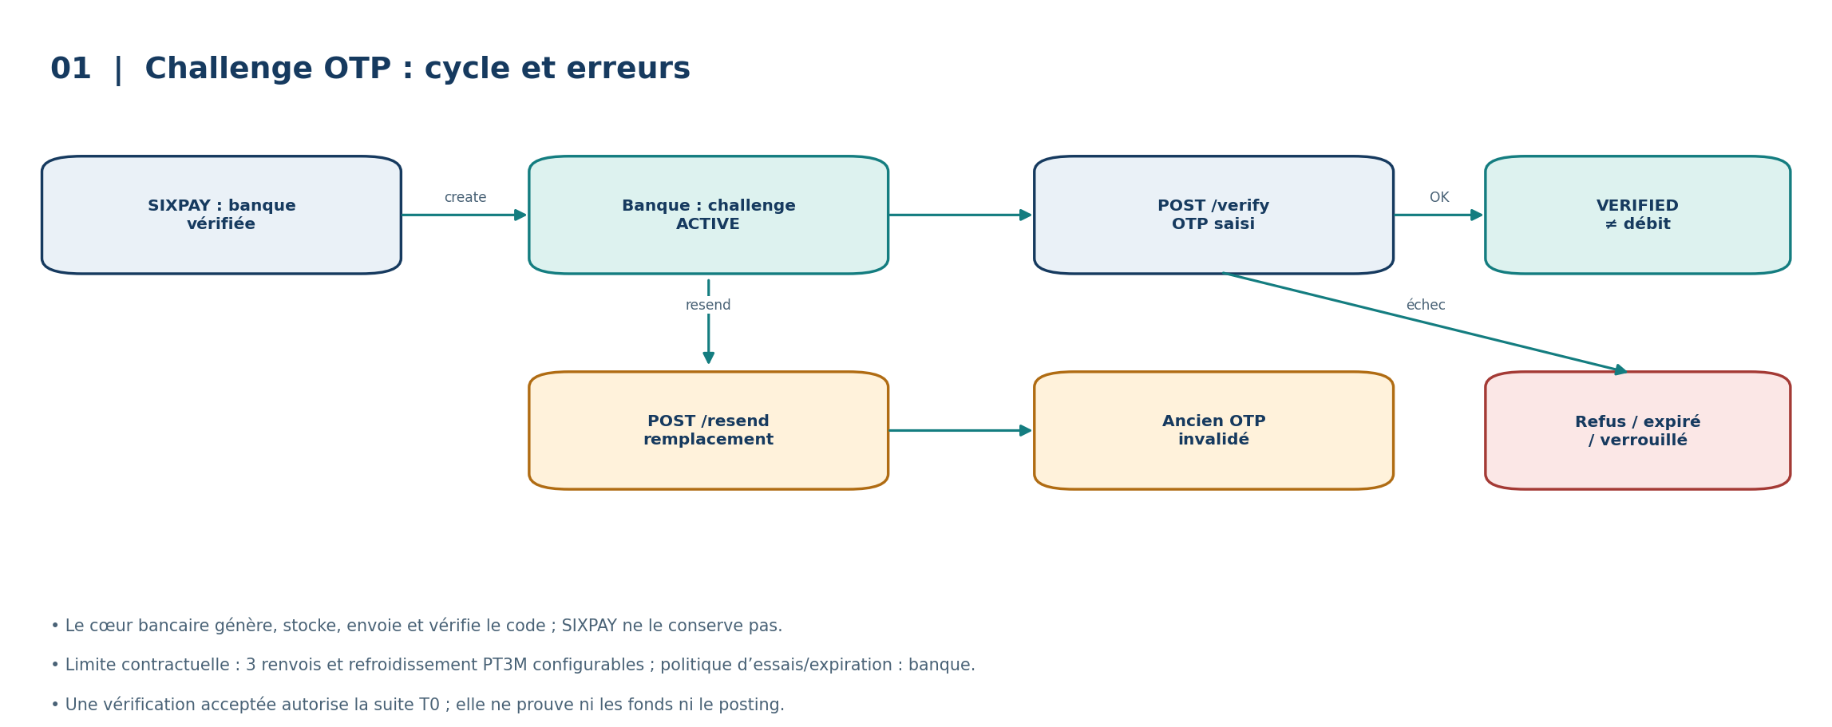
Schéma complémentaire — documentation indicative fidèle aux comportements et contrats examinés.

Responsabilités
La demande d’initiation crée le challenge initial après vérification bancaire VERIFIED. La Régionale est seule autorité pour la génération, la conservation, l’acheminement et la vérification du code. Le partenaire interroge le challenge courant, soumet l’OTP via /verify ou déclenche un remplacement via /resend.

Erreurs et limites
Le retour HTTP 200 de /verify ne prouve pas à lui seul l’OTP validé : interpréter challengeStatus et businessCode. Un renvoi invalide le challenge antérieur. Le maximum de trois renvois et le délai de trois minutes sont des paramètres contractuels configurables ; les détails des tentatives et expirations effectives relèvent de la banque.

Suite financière
Une confirmation OTP positive ouvre la suite du traitement : contrôle d’autorisation et des fonds, résolution du compte de trésorerie, puis posting T0. Ne jamais présenter « VERIFIED » comme débit bancaire ou finalité TFJ.
Classification : informations d'intégration destinées aux partenaires.

